國立苗栗高級商業職業學校110學年度第一學期
高三升學/生涯講座-產業趨勢和大學科系選擇
◎時間：110年12月15日(星期三) 14：00 ~ 16：00
◎地點：立人樓3樓羽球館
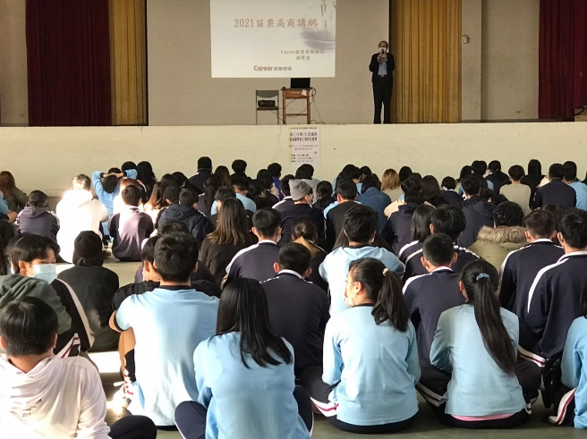
講師分享產業趨勢和大學科系選擇
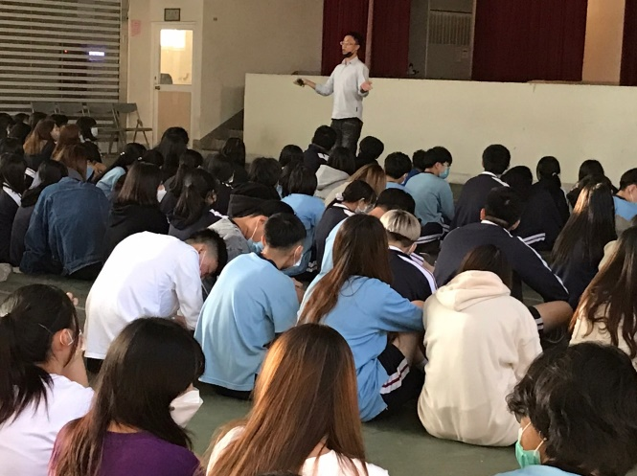
輔導老師勉勵高三同學

國立苗栗高級商業職業學校110學年度第一學期
高三講座-中國科大產學育才專班說明會
◎時間：111年01月05日(星期三) 14：00 ~ 15：00
◎地點：輔導室資源教室
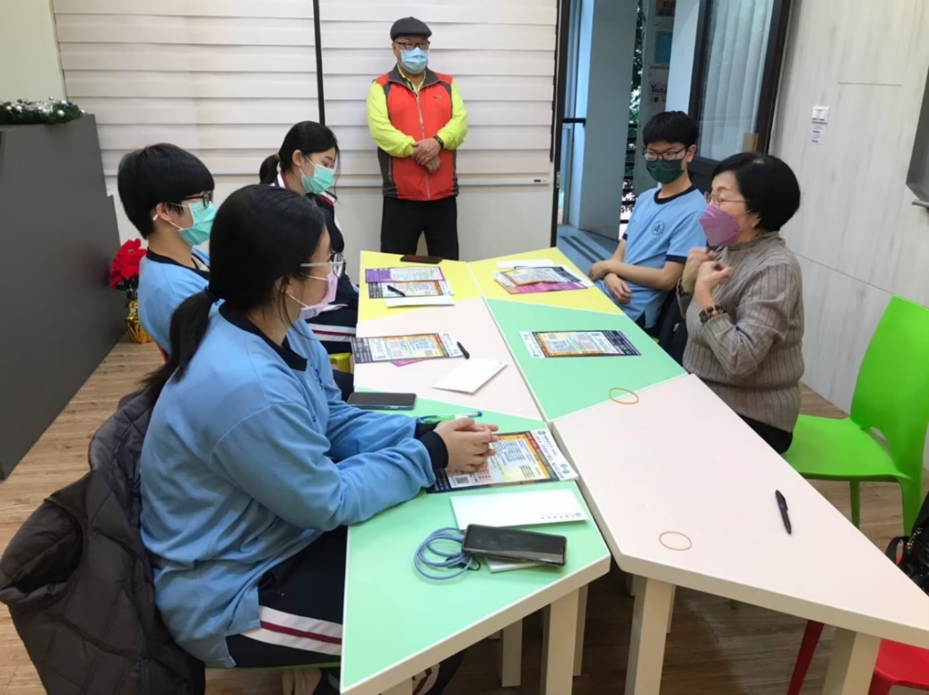
講師說明專班相關內容
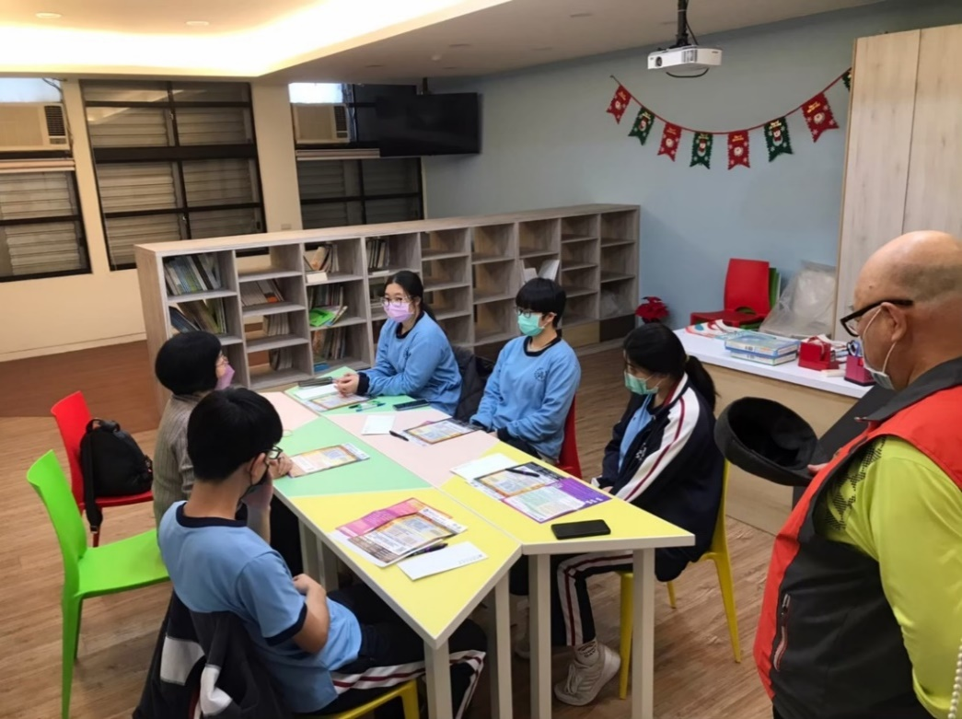
講師補充專班相關資料

